≪ シャンテご利用のお客様ご優待価格！ ≫ ※応募締切12月10日
アートフラワー・アレンジメント１day lesson（12月16日）
シャンテ八千代提携先「FLOWER GIFT 花ことば」さんが、今年度末で教室を閉じることになり、感謝を込めて『ラスト１day Lesson』を、開催して下さる運びとなりました！！お正月にむけて、ハナタカ✿ママ(グランマ)のオリジナル作品を作りませんか？シャンテご優待料金で、講師のアドバイスと最終チェックも受けられます。是非この絶好の機会、奮ってお申込みください。
日時：2015年12月16日（水）/□午前の部：10時半～12時 /□午後の部：13時半～15時
講師：「FLOWER GIFT 花ことば」杉原幸枝 会場：シャンテ八千代（八千代台駅徒歩５分）
参加費：＠￥2,500→＠￥2,000(2名様以上＠￥2,000→＠￥1,800)当日払
（注）お申込後のキャンセルは不可！当日欠席は先生製作の完成品を受取りに、ご来店して戴くことになります。
申込方法：午前・午後 各10名様 先着順
持ち物：①ニッパー（針金が切れる鋏） ②持帰り用の袋 （注）花器はこちらで用意します。
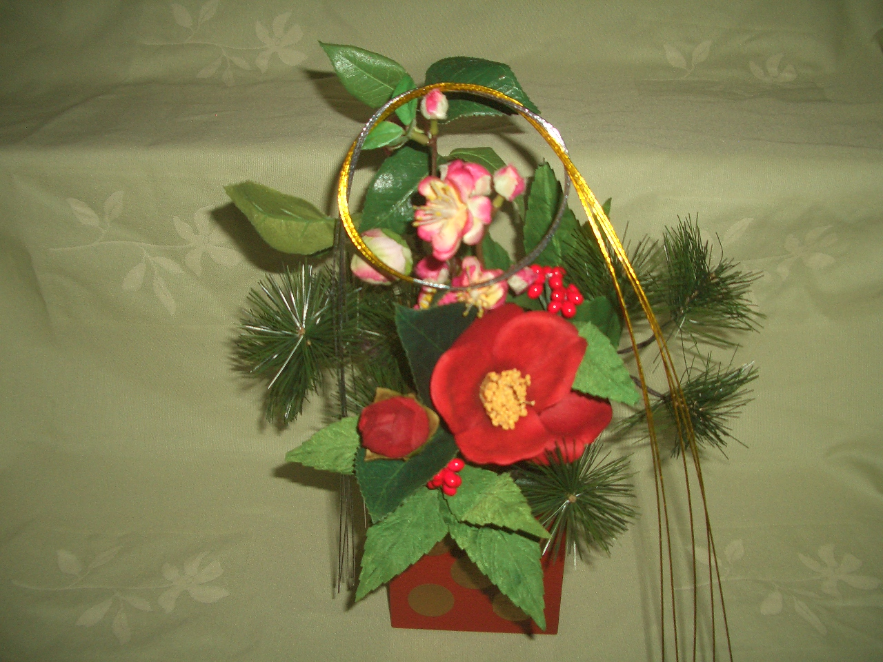イメージ

◆Ａコースのイメージ：玄関飾り：H30×W24㎝ ◆Ｃコースのイメージ：創作アレンジ
・・・・・・・・・・・・・・・・・・・・・・・・・・・・・・・・・・・・・・・・・・・・・
✿ 申 込 書 ✿
シャンテ八千代 小野澤行 （携帯SMS：090-5445-5193 or FAX：047-459-9302へ）
※□参加時間と□A～Cコースいずれかを選択してください。 ※申込締切12月6日
お名前 |  | ☏：
時 間 | □12/16（水）午前の部10：30～  □12/16（水）午後の部13：30～ | ※Ａ・Ｂ・Ｃコースいずれも  ご希望の時間帯で製作できます！
コース | □Ａ：お正月コース①玄関飾り | 参加費 | ＠￥2,500→ご優待＠￥2,000  ＜２名様以上：  ＠￥2,000→ご優待＠￥1,800＞  ＊デパートの販売商品と同等の花材を使用し、  通常価格はトータル￥5,000以上の材料費です！
 | □Ｂ：お正月コース②しめ縄飾り
□Ｃ：創作自由コース
＊お好みの色彩でアレンジできます！
参加者
Ａ：お正月①玄関飾り
■10：30 ①佐藤まゆこ代表 ￥2000（090-7630-6104）
②かせださん ￥2000
③しまさん￥2000
④土元さん￥2000 （047-767-8474）

●13：30 ⑤⑥FBより2名申込
生野亜希￥2000（鋏杉原さんのものを使用する）＋祖母はさみ有り￥2000 （080-4418-0419）

Ｂ：お正月②しめ縄飾り

Ｃ：創作自由
■10：30 ①松田ゆきこさん047-406-3725 ￥2,500-
（やちよ読売には￥2,000～と表示あり、電話で申込の時に2,500伝えてある！
ハサミ後日連絡要す！）

